高一数学第50课时向量小练习讲评的拓展提升作业（答案）

1.已知正方形的边长为，点是边上的动点，则的值为 ；的最大值为 ．

【解析】解法1（坐标法）　以射线为轴，轴的正方向建立平面直角坐标系，

则**，

设，，则，，

所以.

因为，

所以.

所以的最大值为.

【解析】解法2（意义法）由图知，无论点在哪个位置，在

方向上的投影都是，

所以.

当运动到点时，

在方向上的投影最大即为，

所以．

【解析】解法3 （转化法）





















【方法总结】求两个向量的数量积有三种方法：利用定义；利用向量的坐标运算；利用数量积的几何意义.

2.如图，正方形ABCD的边长为a，E是AB的中点，F是BC边上的三等分点，AF与DE交于点M，求∠EMF的余弦值.

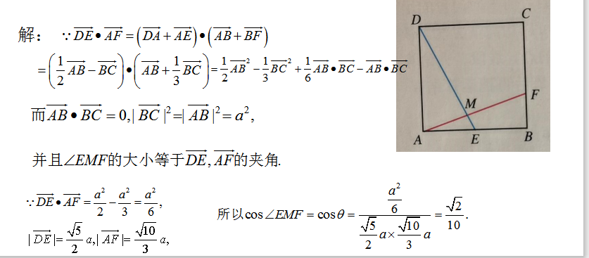

3.已知中，，为边上一点，，，则的值为______.

【答案】

【解析】以为原点，以所在直线为轴建立平面直角坐标系，

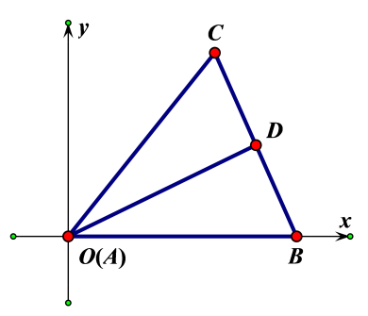

设，则，

∵，记，

∴，，，

则，，

∵，，

∴，，

∴，，

又为边上一点，

∴，则，即，

又，

∴

∴，解得，

∴，

故答案为：．